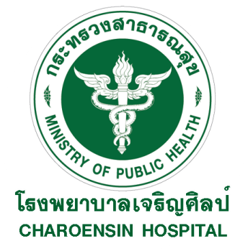

รายงานผลการดำเนินงานโครงการ

โครงการพัฒนาคุณภาพงานบริการค้นหาดูแลรักษาผู้ติดเชื้อเอชไอวีและและผู้ป่วยเอดส์ (RRTTR) ภายใต้ระบบหลักประกันสุขภาพถ้วนหน้า โรงพยาบาลเจริญศิลป์
อ.เจริญศิลป์ จ.สกลนครปี 2562

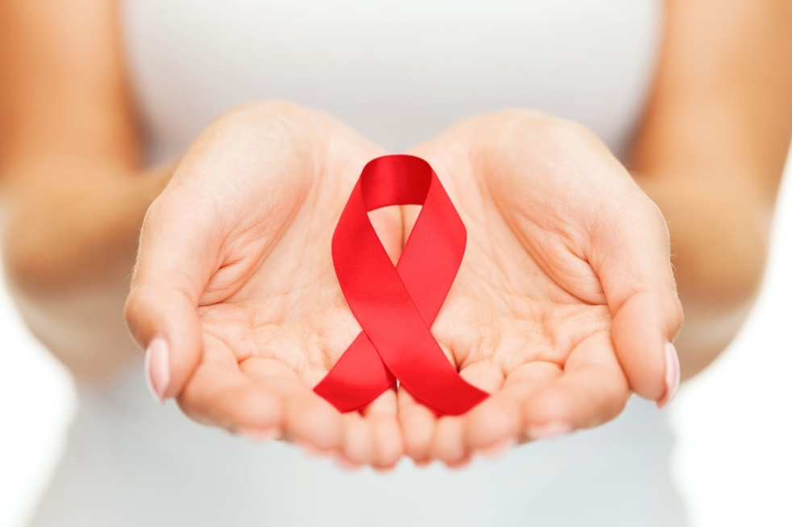

ผู้รับผิดชอบโครงการ

นางดวงฤดี วรชิณ
โรงพยาบาลเจริญศิลป์
รายงานผลการดำเนินงาน

1. ความเป็นมาและความสำคัญของโครงการและการประเมินโครงการ
โรคเอดส์ถือเป็นปัญหาสาธารณสุขที่สำคัญ ที่ส่งผลกระทบทั้งด้านสุขภาพ สังคม และเศรษฐกิจ แม้ว่าหน่วยงานที่เกี่ยวข้อง ได้ดำเนินงานและแก้ไขปัญหามาโดยตลอด และแนวโน้มการติดเชื้อยังคงเพิ่มขึ้นในกลุ่มประชากรที่มีอายุน้อยลง โดยเฉพาะกลุ่มเยาวชนและวัยทำงาน ซึ่งเป็นวัยสำคัญที่เป็นกำลังสำคัญในการพัฒนาประเทศต่อไป และสำหรับสถานการณ์โรคเอดส์จังหวัดสกลนคร ตั้งแต่ พ.ศ. ๒๕๓๓ - ๓๐ กันยายน ๒๕๕๖ พบผู้ป่วยและผู้ติดเชื้อเอดส์ จำนวน ๓,๔๗๓ ราย เป็นเพศชาย ๒,๑๑๘ ราย เพศหญิง ๑,๓๕๕ ราย อัตราส่วนเพศชายต่อเพศหญิงเท่ากับ ๑.๖ : ๑ พบมากในกลุ่มอายุ ๓๐ - ๓๔ ปี ร้อยละ ๒๗.๘๑ พบปัจจัยเสี่ยงจากการมีเพศสัมพันธ์สูงที่สุด ร้อยละ ๗๙.๕๐ และ จากสถิติ ผู้ติดเชื้อและผู้ป่วยเอดส์ที่มีชีวิตอยู่ในพื้นที่ อำเภอเจริญศิลป์ ณ ๓๐ กันยายน ๒๕๕๘ มีผู้ติดเชื้อ ๑๙๒ ราย ในปี ๒๕๕๙ พบรายใหม่ จำนวน ๑๑ ราย จากส่วนหนึ่งได้ปรับระบบการให้คำปรึกษาและเจาะเลือด ณ จุดตรวจ (VCT mobile)
ดังนั้น ในการจัดระบบบริการดูแลผู้ติดเชื้อและผู้ป่วยเอดส์ มีความจำเป็นที่จะต้องพิจารณาถึงศักยภาพปัญหาหรือผลกระทบที่เกิดขึ้นกับผู้ติดเชื้อและผู้ป่วยเอดส์ ทั้งในระดับบุคคลและระดับครอบครัว โดยในปัจจุบัน พบว่า การใช้มาตรการปรับเปลี่ยนพฤติกรรมอย่างเดียวไม่เพียงพอที่จะลดการติดเชื้อเอชไอวีรายใหม่ลงได้ ๒ ใน ๓ ตามเป้าหมายที่กำหนดไว้ใน ปี พ.ศ. ๒๕๕๙ แต่หากใช้มาตรการเสริมเพิ่มเติมจากองค์ความรู้ใหม่ที่พบว่า การรักษาด้วยยาต้านไวรัสแต่เนิ่นๆ จะช่วยป้องกันการติดเชื้อเอชไอวีในคู่ ได้ถึงร้อยละ ๙๖ จะช่วยให้ประเทศไทยบรรลุเป้าหมาย และลดจำนวนผู้ติดเชื้อใหม่เหลือน้อยกว่า ๑,๐๐๐ ราย ภายในปี พ.ศ. ๒๕๗๓ รวมทั้ง จะไม่มีเด็กที่คลอดใหม่ที่ติดเชื้อเอชไอวีในประเทศไทย การดำเนินการตามมาตรการนี้ จะป้องกันการติดเชื้อรายใหม่ได้ ๒๐,๐๐๐ คน และลดการเสียชีวิตจากเอดส์ได้ ๒๒,๐๐๐ คน ในระยะเวลา ๑๐ ปี ของการดำเนินการ
ด้วยเหตุนี้ เพื่อเป็นการพัฒนาการดำเนินงานบริการค้นหา ดูแลรักษาผู้ติดเชื้อและผู้ป่วยเอดส์ เป็นการขับเคลื่อนนโยบายยุติปัญหาเอดส์ โรงพยาบาลเจริญศิลป์ จึงได้จัดทำโครงการพัฒนาคุณภาพงานบริการดูแลรักษาผู้ติดเชื้อเอชไอวีและผู้ป่วยเอดส์ โรงพยาบาลเจริญศิลป์ ปี ๒๕๖๐ ขึ้น

2. วัตถุประสงค์ของการประเมินโครงการ
- เพื่อกระตุ้นและส่งเสริมให้ประชาชน เกิดความตระหนักถึงการมีพฤติกรรมทางเพศที่ถูกต้อง
- เพื่อพัฒนาศักยภาพของทีมสุขภาพ ให้มีทักษะในการดูแล ผู้ติดเชื้อผู้ป่วยเอดส์ได้อย่างมีประสิทธิภาพ
- ผู้ติดเชื้อผู้ป่วยเอดส์สามารถเข้าถึงบริการรักษาที่มีมาตรฐานโดยทีมสุขภาพ
- ผู้ติดเชื้อผู้ป่วยเอดส์มีความเข้าใจในปัญหาและพร้อมในการเผชิญและแก้ปัญหาด้วยตนเอง รวมทั้งการวางแผนในอนาคตไว้ด้วย
3. ขอบเขตของการดำเนินงานโครงการ
- ทีมสุขภาพ และผู้รับผิดชอบงานเอดส์ จาก คปสอ.เจริญศิลป์
- ผู้ติดเชื้อเอชไอวี/ผู้ป่วยเอดส์
- ประชากรกลุ่มเสี่ยง (MSM TG )และญาติ ผู้ติดเชื้อเอชไอวี/ผู้ป่วยเอดส์
- นักเรียนมัธยมใน อ.เจริญศิลป์
- อสม./อาสาสมัคร/ผู้นำชุมชน

4. ผลการประเมินโครงการ
- ผู้เข้าอบรมมีความรู้ ความเข้าใจโรคเอดส์ โรคติดต่อทางเพศสัมพันธ์และการป้องกัน ร้อยละ ๙๐
- ประชากกลุ่มเป้าหมายที่รับการตรวจเลือด รู้สถานการณ์ติดเชื้อ ร้อยละ ๙๐
- ผู้ติดเชื้อและผู้ป่วยเอดส์รายใหม่ ได้รับการรักษาด้วยยาต้านไวรัสแต่เนิ่น ๆ ร้อยละ ๙๐
- ผู้ติดเชื้อและผู้ป่วยเอดส์คงอยู่ในระบบบริการและกินยาสม่ำเสมอ ร้อยละ ๙๐
- อัตราป่วยด้วยโรคติดเชื้อฉวยโอกาส < ร้อยละ 5
- อัตราการเกิดเชื้อดื้อยาในผู้ป่วยเอดส์ < ร้อยละ 5

5. สรุปค่าใช้จ่ายของโครงการ/กิจกรรม ดังนี้
งบประมาณจากสำนักงานหลักประกันสุขภาพแห่งชาติ เขต ๘ อุดรธานี จำนวน 27,0๐๐ บาท
สองหมื่นเจ็ดพันบาทถ้วน) สำหรับเป็นค่าใช้จ่ายตามโครงการ ดังต่อไปนี้
- ค่าอาหารกลางวันและอาหารว่าง สำหรับผู้เข้าอบรม 150 คน x 80 บาท x 2 วัน
เงิน 24,๐๐๐ บาท
- ค่าวิทยากรกลุ่มแกนนำสายสัมพันธ์ เป็นเงิน 3,000 บาท
หมายเหตุ ทุกรายการสามารถถัวเฉลี่ยจ่ายกันได้โดยเบิกจ่ายตามอัตรา หลักเกณฑ์ ข้อกำหนดและระเบียบของกระทรวงการคลังโดยการเบิกค่าใช้จ่ายในการฝึกอบรม การจัดงาน และการประชุม และการเบิกค่าใช้จ่ายเดินทางไปราชการภายในประเทศ
6. สรุปผลและข้อเสนอแนะ

ดำเนินงานบริการค้นหา ดูแลรักษาผู้ติดเชื้อและผู้ป่วยเอดส์ เป็นการขับเคลื่อนนโยบายยุติปัญหาเอดส์ โรงพยาบาลเจริญศิลป์ จึงได้จัดทำโครงการพัฒนาคุณภาพงานบริการดูแลรักษาผู้ติดเชื้อเอชไอวีและผู้ป่วยเอดส์ โรงพยาบาลเจริญศิลป์กิจกรรม
- จัดอบรมและทำกิจกรรมกลุ่มสัมพันธ์เพื่อนช่วยเพื่อนเพื่อประเมินและติดตามสมาชิกรายใหม่
- มีการแจกถุงยางอนามัยและสารหล่อลื่น
- มีการตรวจหาโรคติดต่อทางเพศสัมพันธ์ 3 ช่องทาง
- มีโครงการตรวจเลือดและรักษาทันที (Test &Treat )
- ให้ความรู้เรื่องโรคติดต่อทางเพศสัมพันธ์ วิธีเลือกขนาดถุงยางที่เหมาะสม
- จัดเวทีแลกเปลี่ยน รูปแบบกิจกรรม เรียนรู้เป็นฐานชองสมาชิกกลุ่มสายสัมพันธ์เจริญศิลป์
- อบรมประชนชนกลุ่มเสี่ยงเพื่อค้นหาและนำสู่การตรวจเลือดและเข้าสู่การรักษาด้วยยาต้านไวรัส

